ПОЛОЖЕНИЕ О КОНКУРСНОМ СЕЗОНЕ:

Открытый телевизионный международный проект «Таланты России»,
поддержанный Министерством культуры РФ
и лично Министром культуры РФ Мединским В. Р. (сентябрь 2016 г.)
Медиахолдинг «Наша Молодёжь»,
удостоенный благодарности Президента РФ Путина В. В.
АНО «Агентство по развитию международных проектов в области культуры, образования и спорта «КлёнМедиаВолна».

НОВЫЙ КВАЛИФИКАЦИОННЫЙ СЕЗОН
(октябрь 2019 – апрель 2020)

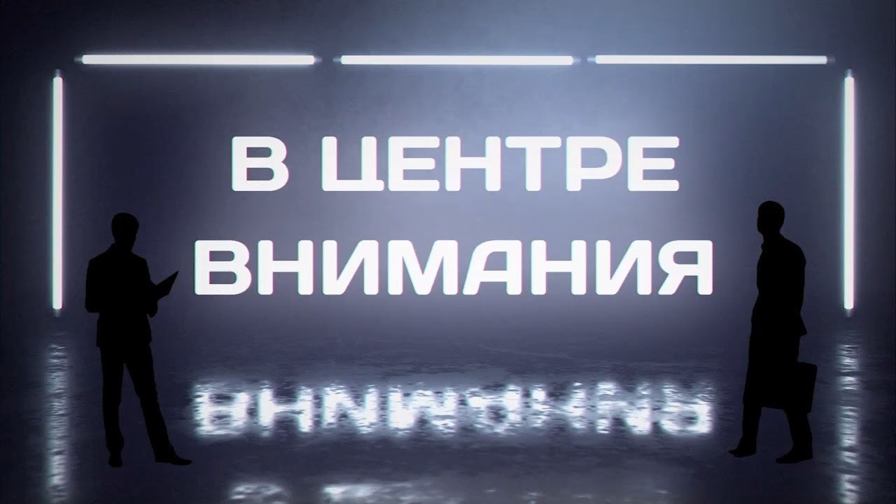
Данное мероприятие способствует реализации ряда национальных проектов стратегического развития страны в области культуры и образования, установленных Указом Президента России от 7 мая 2018 года №204 «О национальных целях и стратегических задачах развития Российской Федерации на период до 2024 года».

Наш новый сезон, который называется «В центре внимания!», направлен на популяризацию достижений дополнительного образования в сфере культуры по средствам разного рода современных онлайн и офлайн коммуникаций.
Партнёры проекта компания «КлёнМедиа» и журнал «Наша Молодёжь» предоставят ряд сертификатов на пресс-поддержку во всероссийских печатных и электронных СМИ, а также возможность вживую выступить перед массовой аудиторией, чтобы громко заявить о себе.
В прямом эфире популярного в регионах интернет-канала «Таланты России» артистов и зрителей ждёт фестиваль-конкурс и квалификационный результат творческой деятельности.

Программа конкурсных номеров не обязательно должна впрямую соответствовать теме сезона. Иная тема выступлений не скажется на оценках членов жюри.
2015 г.
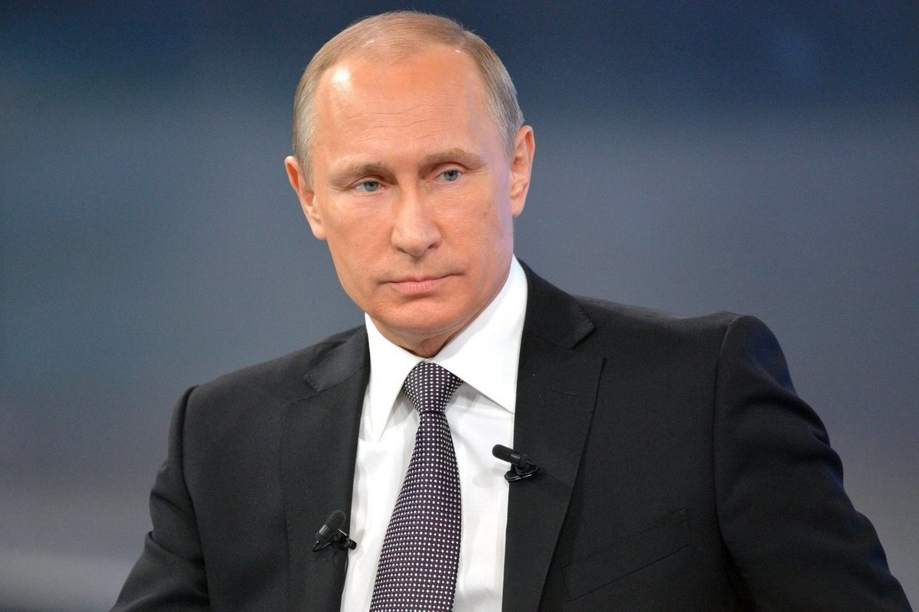

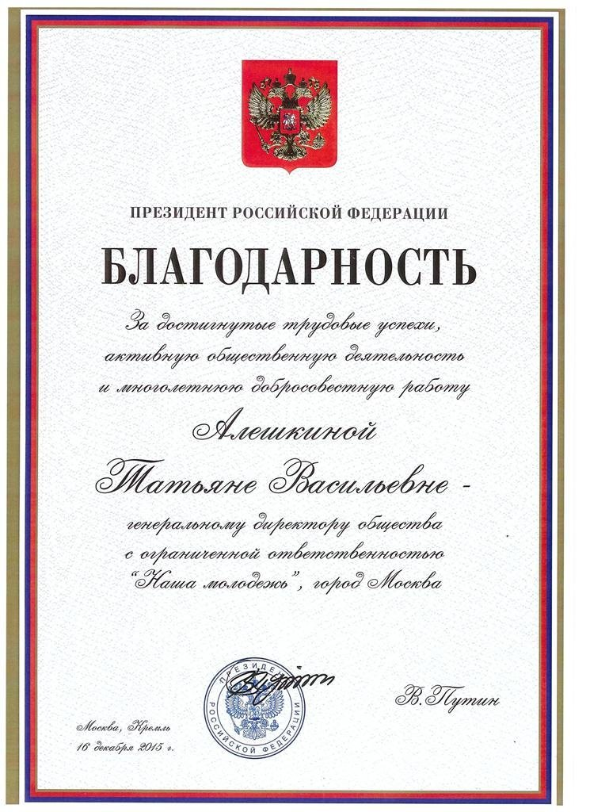
2016 г.
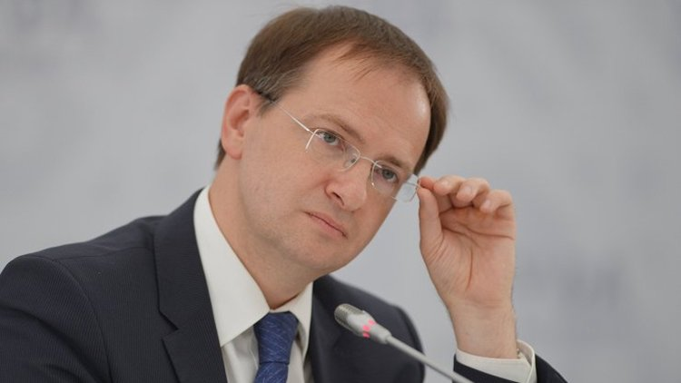
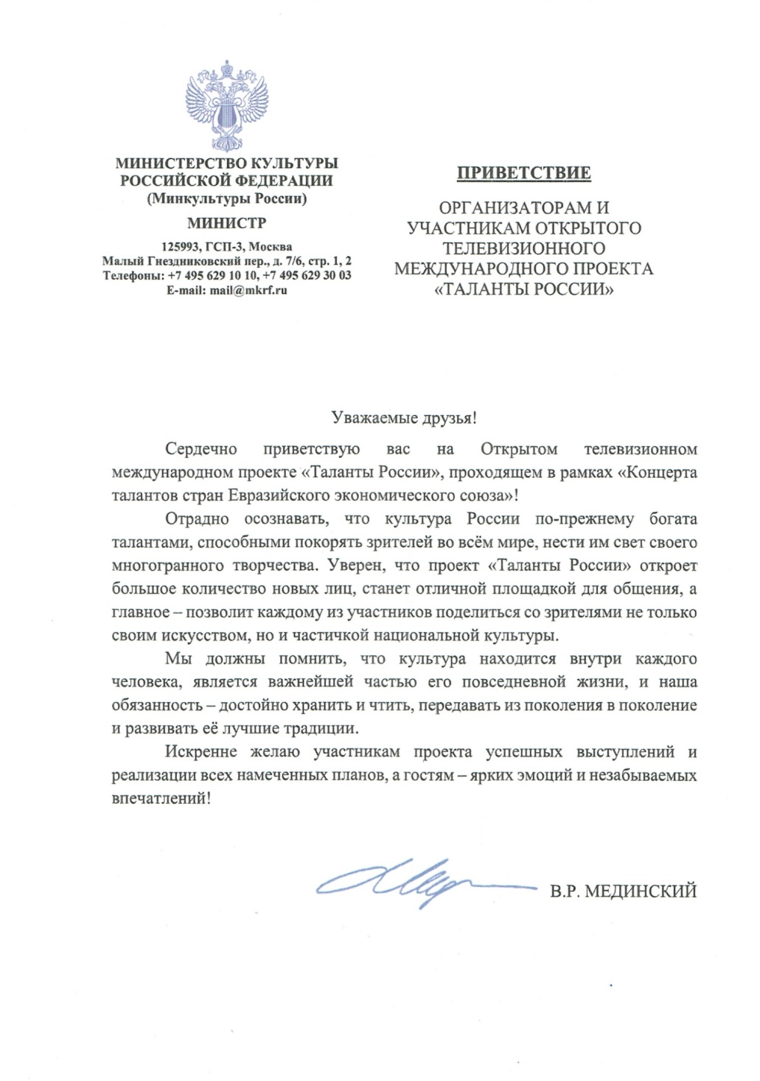

Успешная работа Открытого телевизионного международного проекта «Таланты России» (далее ТР) удостоена официальных писем от первых лиц Министерства обороны Российской Федерации, Министерства культуры Российской Федерации, Общественной палаты Российской Федерации, ДОСААФ Республики Беларусь, Глав субъектов Российской Федерации и др. (со всеми письмами можно подробно ознакомиться на наших официальных информационных ресурсах в советующих разделах).

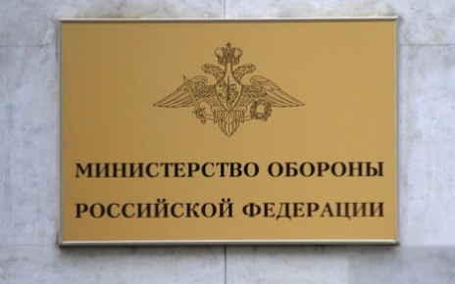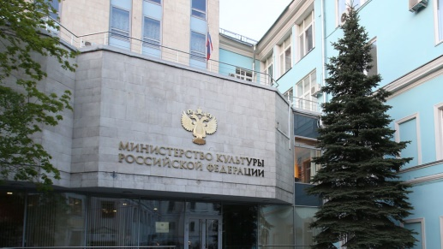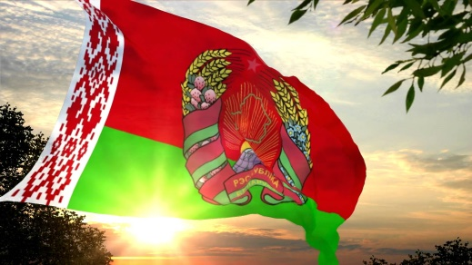
Проект ТР проходит при экспертном участии Московского государственного института культуры (МГИК), ГМПИ им. М. М. Ипполитова-Иванова, Российской академии музыки им. Гнесиных, Московского государственного института музыки им. А. Г. Шнитке, Государственной классической Академии им. Маймонида , Российской государственной специализированной академии искусств (РГСАИ), Театрального института им. Бориса Щукина, Российского университета театрального искусства - ГИТИС, Российской государственной цирковой компании (РОСГОСЦИРК).
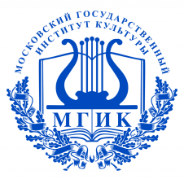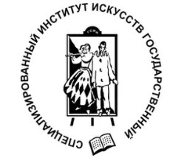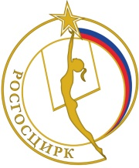
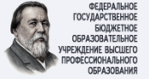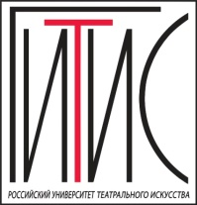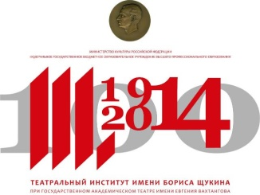

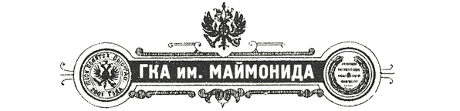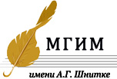

Мы люди дела и наглядных результатов!
www.talentsofrussia.ru
www.клёнмедиа.рф
www.nasha-molodezh.ru

Участники Открытого телевизионного международного проекта «Таланты России» (ТР):
- Обучаются в профильных региональных учреждениях и кружках, год от года участвуют в конкурсах-фестивалях ТР, воспитываются преподавателями в регионах совместно с педагогами ведущих московских вузов и получают проходные билеты в высшие профильные учебные заведения. Партнёр проекта ТР Московский государственный институт музыки им. А. Г. Шнитке выдаёт на фестивалях ТР сертификаты на индивидуальные консультации в Москву. В данный момент по настоятельным рекомендациям проекта ТР ряд артистов успешно учится на бюджетных местах в различных профильных вузах столицы РФ, в этом можно убедиться, прочитав интервью с ребятами в глянцевом журнале «Наша Молодёжь» (интервью опубликованы в разделе пресс-центр ТР: http://talentsofrussia.ru/о-проекте/).

Фотографии выпускников вузов, которые работают с проектом ТР и где сегодня учатся на бюджетных местах наши участники.
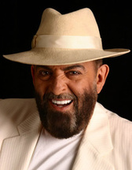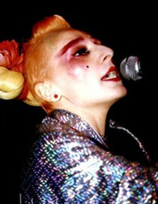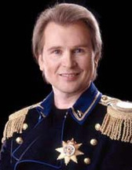
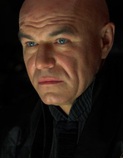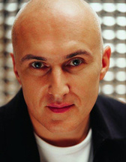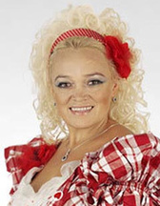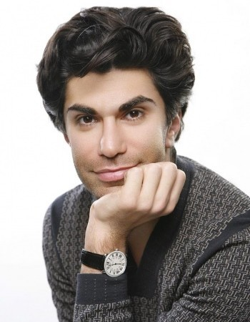
и др.
СТАНЬ СЛЕДУЮЩИМ!
.
- Участники ТР выступают на международных концертах города Москвы от лица своего региона и своей страны. Выступают на таких престижных открытых площадках как Красная площадь, ВДНХ, Екатерининский парк города Москвы, Парк культуры и отдыха «Фили», главная сцена города Евпатории Республики Крым и др. Мероприятия всегда имеют большой резонанс в различных СМИ.

- Попадают вместе с известными личностями в ведущие российские и международные информационные агентства, среди которых Фотодом, Persona Stars, Photo Xpress и др. Именные фотографии коллективов и отдельных исполнителей ТР публикуются в информационных лентах и появляются в интернете наряду с российскими и мировыми звёздами, что наглядно демонстрирует успешность коллективов и отдельных исполнителей.

- Интервью и фотографии артистов ТР публикуются на странницах общероссийского глянцевого журнала «Наша Молодёжь». У участников ТР есть возможность наглядно показывать публикации родным, близким, коллегам, руководству. Выпуски журнала распространяются в Доме Правительства Российской Федерации (Белом Доме), Совете Федерации Федерального Собрания Российской Федерации, Государственной Думе Российской Федерации, Министерстве культуры Российской Федерации, Министерстве образования и науки Российской Федерации, Федеральном агентстве по делам молодежи Росмолодёжь.
Покупка и подписка журнала осуществляется через телефон редакции (тел./факс +7 (495) 625-54-28), сайт и подписные агентства «Роспечать», «Урал-Пресс» — подписной индекс 33169.

© Пресс-центр Открытого телевизионного международного проекта
«Таланты России» ( http://talentsofrussia.ru/о-проекте/ )

Квалификационные конкурсы-фестивали ТР всегда проходят с хорошим настроением, в атмосфере праздника.
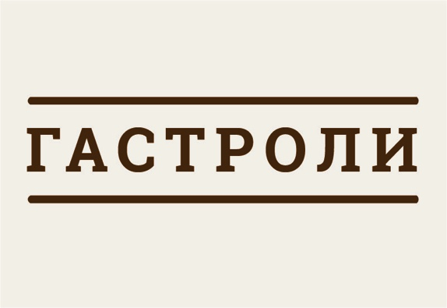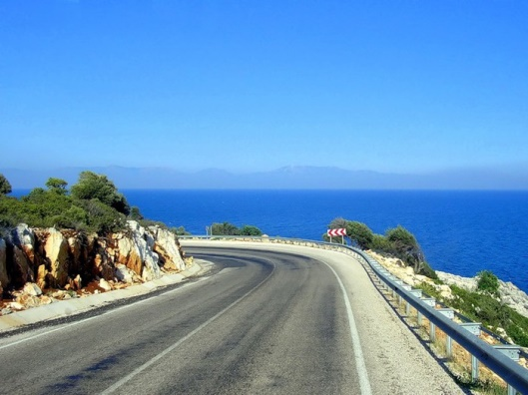

Обладатели Почётных Дипломов Гран-при, Лауреатов I, II, III степени
и Дипломанты I степени конкурсного сезона «В центре внимания!»
получат приглашение к участию в
ГАСТРОЛЬЯХ ТАЛАНТОВ РОССИИ
В КРАСНОДАРСКОМ КРАЕ И РЕСПУБЛИКЕ КРЫМ- лето 2020 г.,
А ТАКЖЕ В ЧЕШСКОЙ РЕСПУБЛИКЕ – весна 2020 г.

С лета 2018 г. Открытый телевизионный международный проект «Таланты России» признан культурной достопримечательностью
в Российской Федерации (Краснодарский край, Мостовской район).

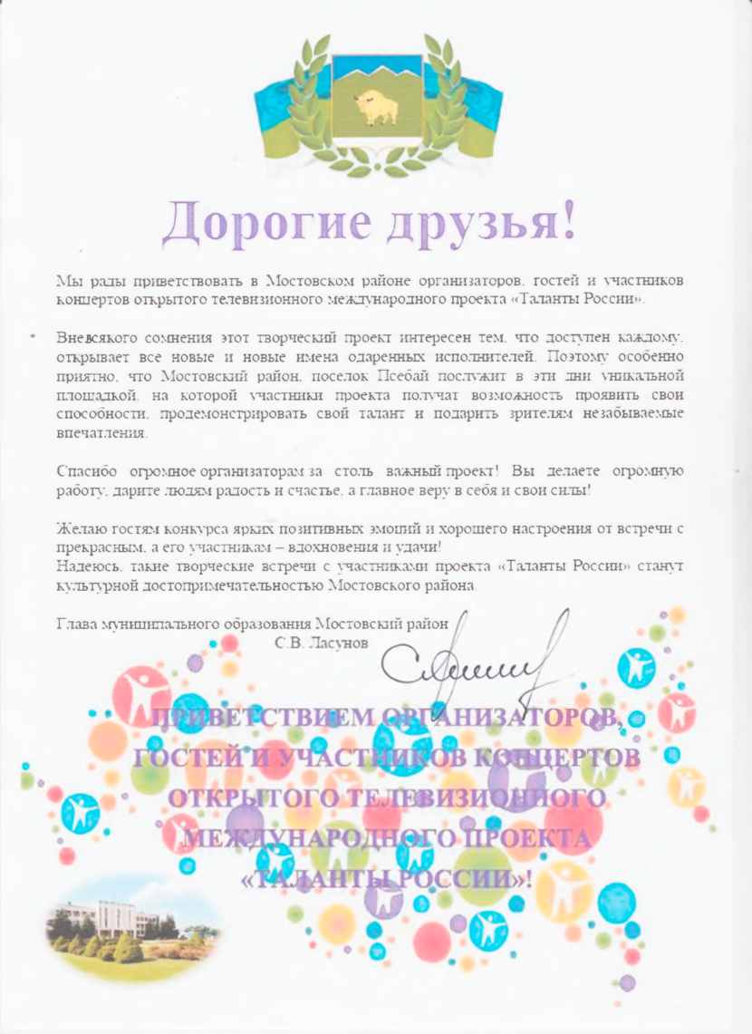

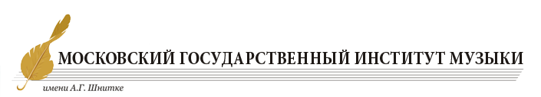
Предоставляет преподавателям Открытого телевизионного проекта «Таланты России» пройти курсы повышения квалификации абсолютно бесплатно с возможностью защиты и получения московского государственного диплома.
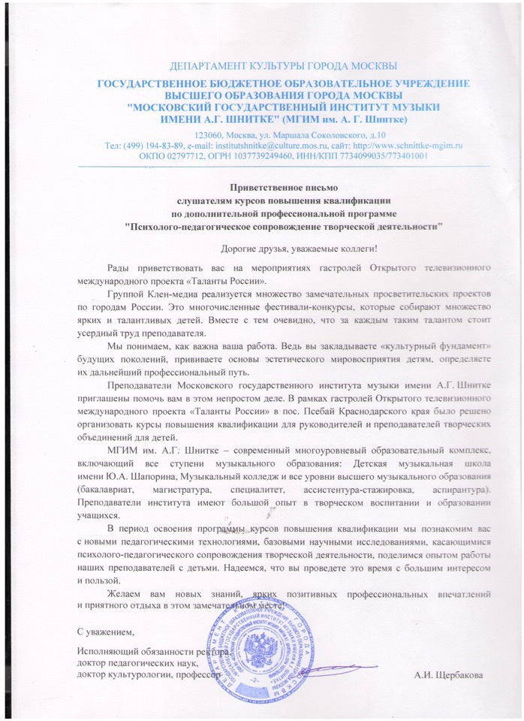

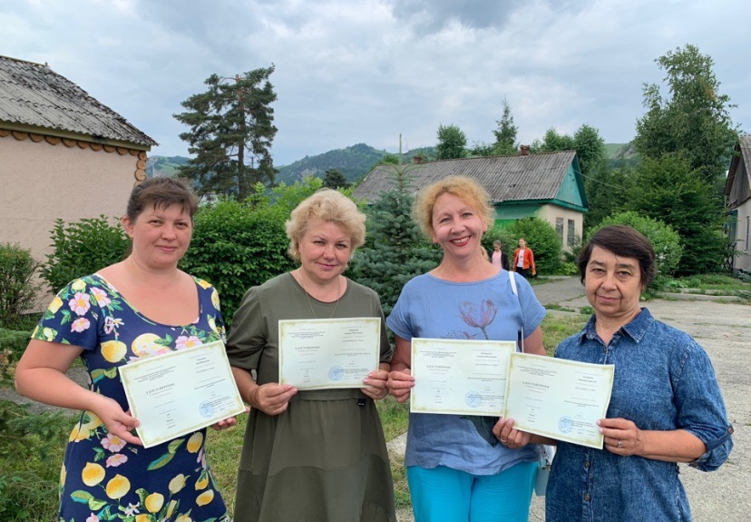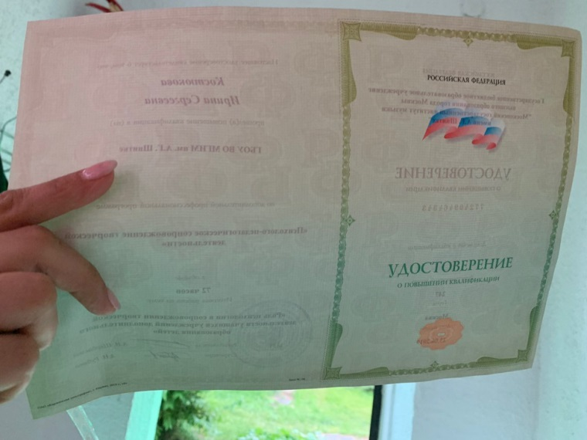
Фотографии сделаны в Краснодарском крае. Лето 2019 г. (с) КлёнМедиа.

Сообщество ВК - ТАЛАНТЫ РОССИИ ( https://vk.com/talentsofrussia )

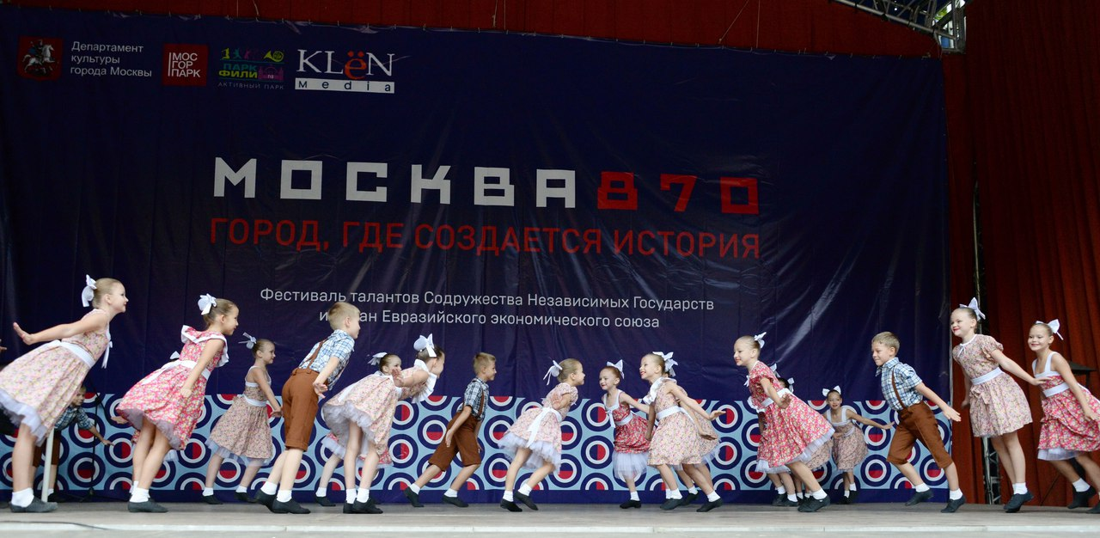
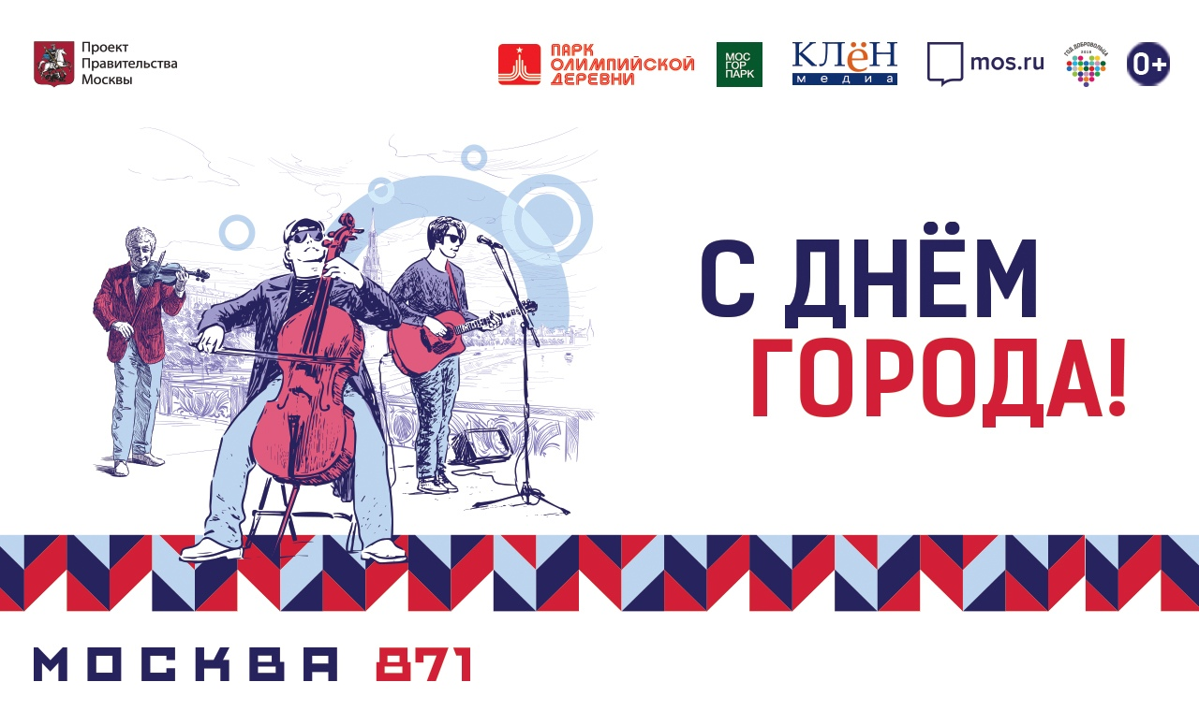
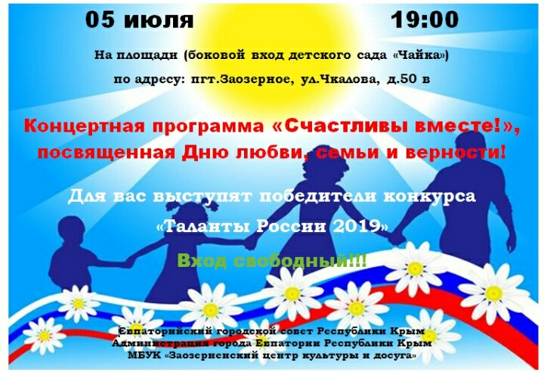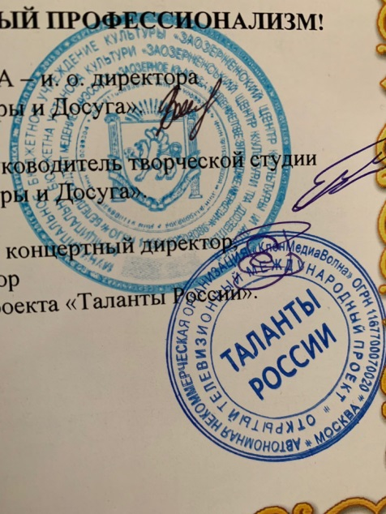
Форма заявки на участие в проекте находится на сайтах www.talentsofrussia.ru и www.клёнмедиа.рф. Заявки можно заполнить выбрав одну из наиболее удобных форм: (1) По форме Word, (2) По электронной форме (3) В свободной форме (ФИО или название коллектива, исполняемые произведения, хронометраж, преподаватели, учреждение, контакты и т. п.) Контактные электронные адреса и контактные номера телефонов в заявках указываются обязательно (именно на электронные адреса, указанные в поданных заявках, высылается программа конкурса и последующая необходимая информация по проекту «ТР»).
Заявки высылаются на E-mail: klenmedia7@yandex.ru Если вы в течение суток после отправки письма не получили ответ от оргкомитета, просьба повторно связаться с оргкомитетом по
E-mail: klenmedia7@yandex.ru или телефону +7 (968) 942 58 61.
В дни проведения конкурсов-фестивалей могут быть задержки по ответам на письма.

Все номера конкурсной программы будут транслироваться в прямом эфире на Открытом канале «Таланты России».

Становись узнаваемым уже сегодня!
Покажи миру на что способен ты, твой регион и твоя страна!

Открытый телеканал «Таланты России» - это канал нового современного формата не знающий границ, его ловят телевизоры, мобильные телефоны, его смотрят в социальных сетях и на разных сайтах в интернете.
Круг зрителей постоянно расширяется.

Прямой эфир канала «Таланты России» выходит на портале «КлёнМедиа» ( www.клёнмедиа.рф ), портале глянцевого журнала «Наша Молодёжь» ( www.nasha-molodezh.ru ), портале Открытого телевизионного международного проекта «Таланты России» сайт ( www.talentsofrussia.ru ), на международном сервере ЮТУБ «Таланты России».

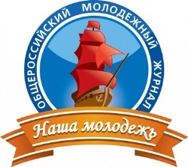 ТР

Прямой эфир также выйдет на странице социальной сети Открытого телевизионного международного проекта «Таланты России» ВКонтакте БОЛЕЕ 12 000 ЗРИТЕЛЕЙ ( https://vk.com/talentsofrussia )

ТР - открытое и самое широкое в мире освящение всех конкурсных номеров из регионов.
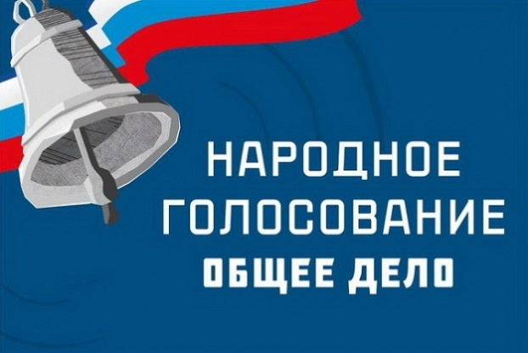
На конкурсе-фестивале будет вестись зрительское СМС-голосование
(на оценки жюри голосование не влияет).

Лидер голосования получает статуэтку
«ПОБЕДИТЕЛЬ НАРОДНОГО ГОЛОСОВАНИЯ» 2019-2020 гг.

С этого сезона в «шапке» Дипломов и Грамот:

Открытый телевизионный международный проект «Таланты России»,
поддержанный Министерством культуры РФ
и лично Министром культуры РФ Мединским В. Р. (сентябрь 2016 г.)
Медиахолдинг «Наша Молодёжь»,
удостоенный благодарности Президента РФ Путина В. В.
АНО «Агентство по развитию международных проектов в области культуры,
образования и спорта «КлёнМедиаВолна».
Квалификационный конкурс-фестиваль «В ЦЕНТРЕ ВНИМАНИЯ».
Мероприятие способствует реализации ряда Нацпроектов
в области культуры и образования 2019-2024.
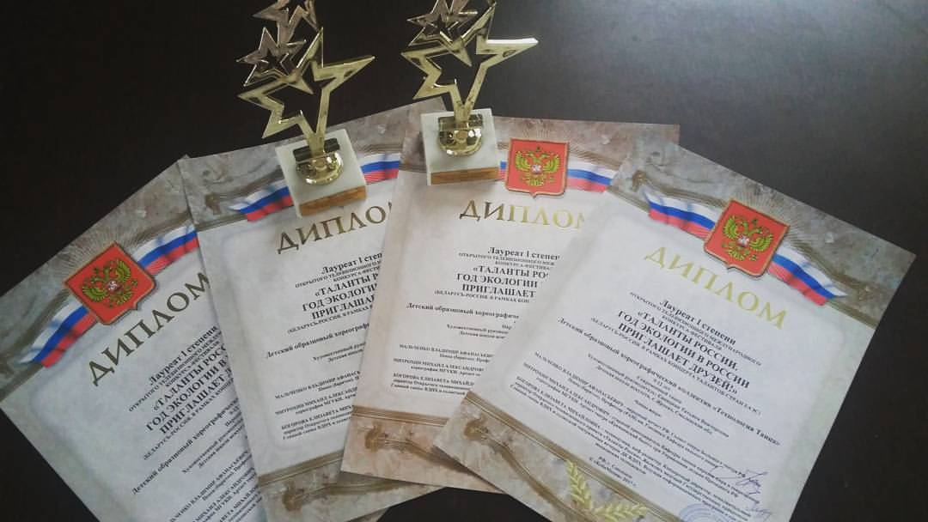
Солистам и коллективам конкурса-фестиваля будут вручены почётные Дипломы
Гран-при, Лауреатов или Дипломантов.

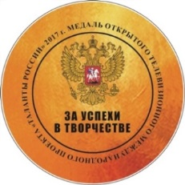

Все артисты и преподаватели удостоятся памятных медалей.
Участники коллектива (от 4 и более чел.) –
удостоятся памятных статуэток.

Почетными грамотами награждаются все руководители, преподаватели, концертмейстеры.

После церемонии награждения пройдут мастер-классы и экспресс-семинары от членов жюри проекта. Среди жюри профессора, доценты, старшие преподаватели высших мировых профильных учреждений. Программа включает в себя: практический курс (разбор конкурсных выступлений) и теоретический курс (семинар на профильную тему).
Выдаются сертификаты установленного образца о прослушивании экспресс-семинара по профильной теме.

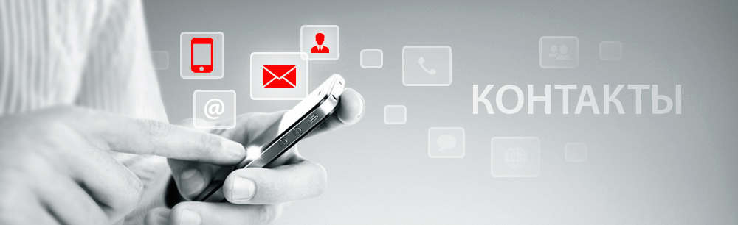

Контакты оргкомитета
Открытого телевизионного международного проекта «Таланты России»
121170, РФ, г. Москва, ул. Братьев Фонченко, д. 10, кор. 1, пом. 1, ком. 11
Телефоны:
Регионы РФ +7 (968) 942 58 61; + 7 (926) 853 82 37.
Международный +7 (999) 970 14 18.
Москва +7 (495) 923 34 44.
Электронная почта проекта:
klenmedia7@yandex.ru
ВК страница: «Таланты России»
www.talentsofrussia.ru

